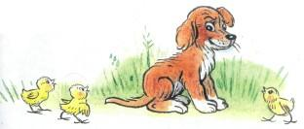
Услыхал Тявка, как петух Кукарекс поёт, и стало ему обидно: «А почему это мы, щенки, так не уме­ем?»
Подошёл щенок к певцу и говорит:— Научи меня, пожалуйста, кукарекать. Ты так за­мечательно делаешь это, что даже солнышко утром поднимается в небо под твою песенку!— Что верно, то верно, — сказал петух. — Мой го­лос многим нравится. Меня даже на пластинку запи­сали.
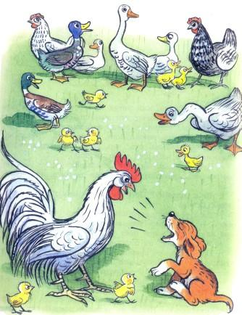
— На пластинку? Пр-р-равда? — взвизгнул от удив­ления Тявка.— Даю честное петушиное! — гордо ответил Кука­рекс. — Пластинка называется «Голоса птиц». Там ещё какой-то соловей поёт. И какая-то кукушка.— Я тоже хочу на пластинку, — вздохнул Тявка.— Ну ладно, — пожалел щенка петух. — Я буду кукарекать, а ты повторяй за мной.— Ой! Я согласен! — обрадовался щенок.— Начали! — скомандовал учитель. — Ку-ка-ре-ку!— Гав-гав-гав-гав! — повторил щенок.— Что-то не получается вся песенка сразу, — заме­тил Кукарекс. — Давай по складам попробуем.— Давай по складам, — не сдавался Тявка.
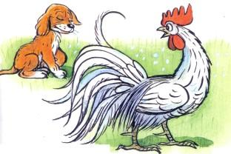
— Ку...— Гав!— Ка...— Тяв!— Ре-ку!— Гав-Тяв!— Нет, — огорчился петух. — То ли я плохой учи­тель, то ли ты ученик... сам понимаешь... не совсем понятливый.— И правду не получается у меня твоя песенка, — повесил голову Тявка. — А мне так хочется, чтобы мой голос тоже записали на пластинку.— Ничего, — успокоил щенка Кукарекс. — Ты не умеешь петь по-петушиному, зато умеешь лаять по-щенячьи. И твою щенячью песенку обязательно Должны записать на пластинку. Только на другую. И называться она будет «Голоса животных».— Вот здорово! — рявкнул щенок и завилял хвос­том от радости. — Ты очень умно всё придумал!
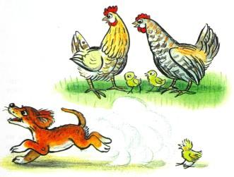
— Только надо каждый день репетировать песенку, — предупредил петух.— Обязательно! Непррременно! Потрренирруюсь! — расхрабрился щенок.И он стал, как заведённый, носиться по двору, на­певая свою бесконечную щенячью песенку:Гав-гав, гав-гав, гав-гав!Тяв-тяв, тяв-тяв!Гав-гав! Тяв-тяв! Гав!
Иллюстрации: В.Сутеев.

